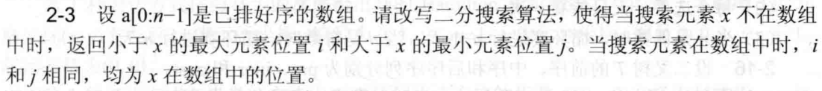
答：改写后的二分搜索算法如下：
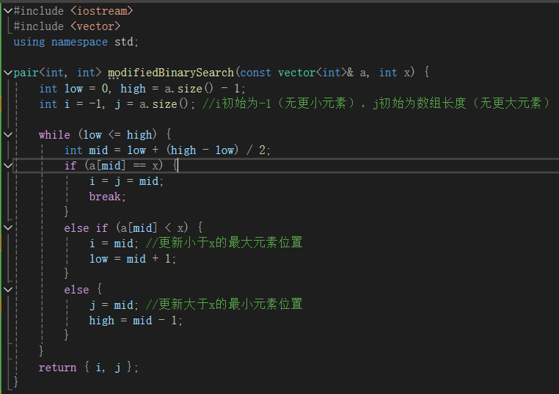
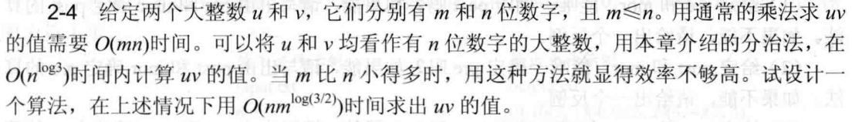
答：当m比n小得多时，将v分成n/m段，每段m位。计算uv需要n/m次m位乘法运算。每次m位乘法可以用主教材中的分治法计算，耗时O(m^log3)。因此，算法所需的计算时间为O((n/m)m^log3)=O(nm^(log(3/2)))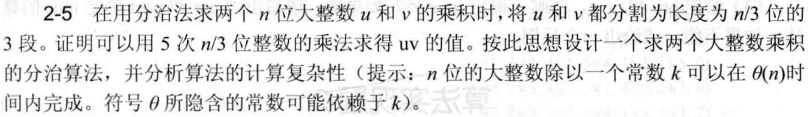
答：将u从左到右分为abc三段，v从左到右分为def三段，由此可以分别得到u，v用abc和def表示的式子：u=a*10^(2n/3)+b*10^(n/3)+c，v=d*10^(2n/3) +e*10^(n/3)+f，其中 a,b,c,d,e,f均为n/3 位整数。
构造以下5次n/3位整数乘法:
P1=a*d
P2=c*f
P3=(a+b)*(d+e)
P4=(b+ c)*(e+ f)
P5=(a+c)*(d+f)
由此可以得到uv=P1*10^(4n/3)+(P3-P1-P2)*10^(3n/3)+(P5-R3-P4+P1+P2)*10^(2n/3)
+(P4-P2-P1)*10(n/3)+P2
所以通过五次n/3位整数乘法即可求得uv。
复杂度：T(n)=5T(n/3)+θ(n),由主定律计算得时间复杂度为O(n^(log35))
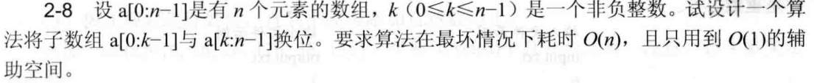
答：先将0-(k-1)部分逆置，再将k-n部分逆置，最后将整个数组逆置即可将子数组逆置且耗时为O(n),且只用O(1)的空间
算法程序如下：
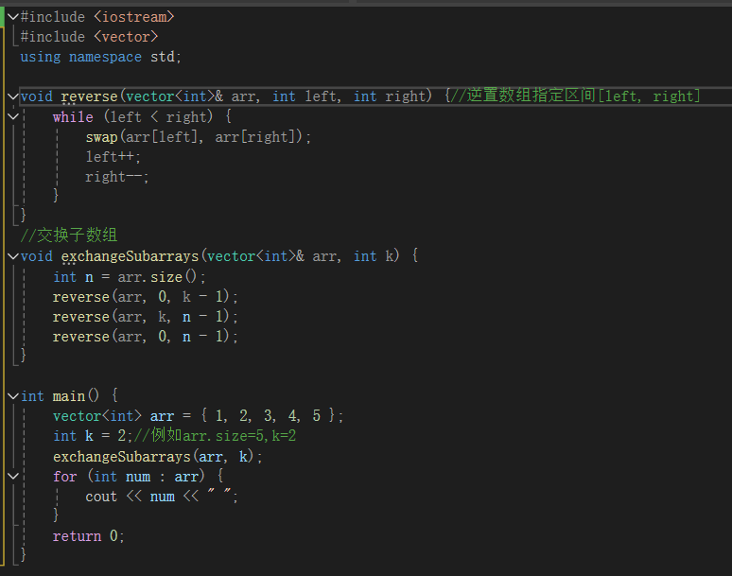
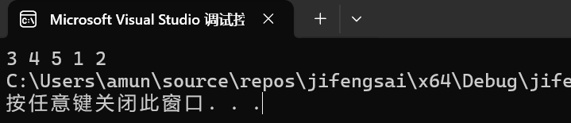
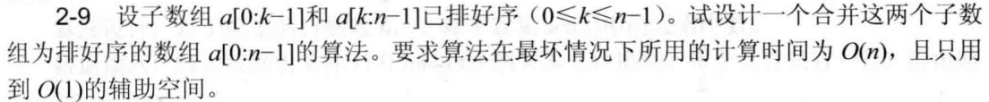
答：算法设计：
1.定义三个指针，i指向第一个子数组(a[0:k-1])的起始位置，初始值为 0;j指向第二个子数组(a[k:n-1])的起始位置，初始值为k; t指向临时存储合并结果的数组的起始位置即a[0]。
2.比较a[i]和a[j]的大小，将较小的元素放入原数组的 t位置，然后将对应指针后移一位t也后移一位。
3.重复步骤2，直到其中一个子数组的元素全部被处理完。将另一个子数组中剩余的元素依次复制到原数组的剩余位置
程序如下：
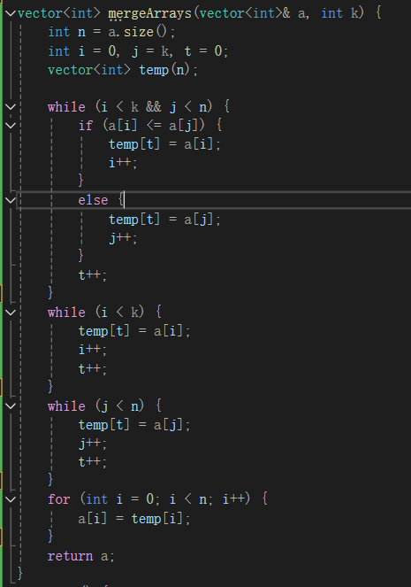
复杂度分析：时间上，最坏情况是遍历整个数组也就是O(n),空间是只借用了一个temp变量来存储临时数据空间复杂度为O(1)。
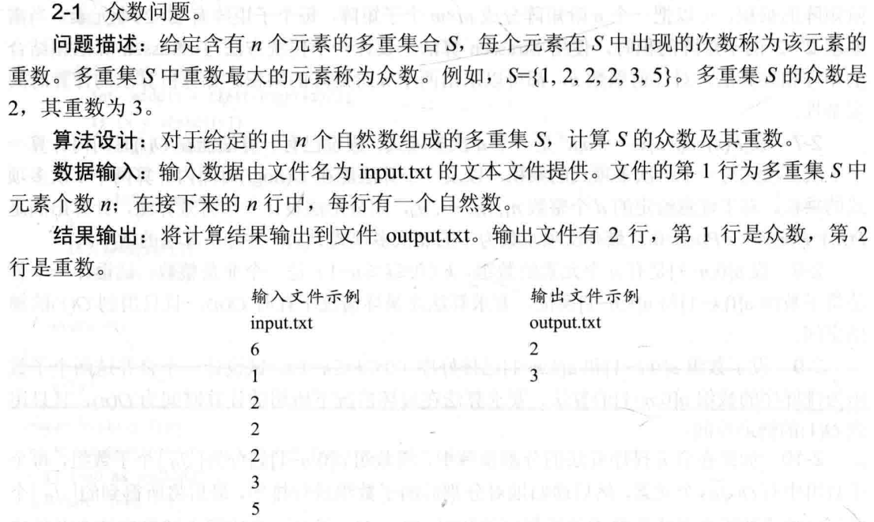
答：算法设计：
通过unordered_map来统计每个自然数在多重集中出现的次数，键为自然数，值为出现的次数。然后再遍历unordered_map找到出现最多的元素和它出现的次数即为众数。
代码如下：
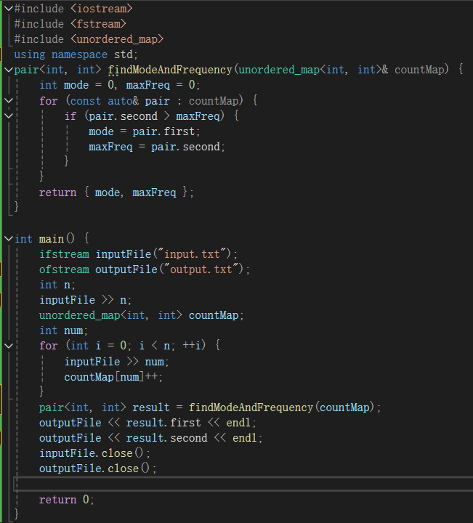
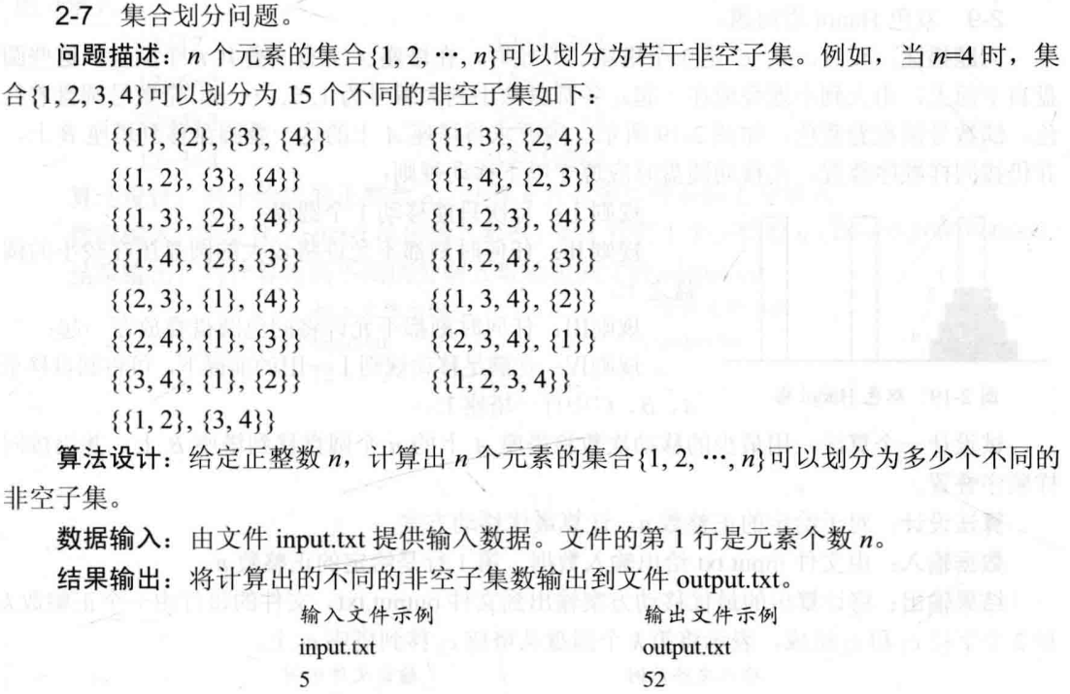
答：算法设计：
由题可知求的是bell数，其递归式为：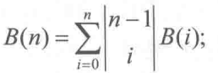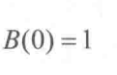
得到代码实现如下：
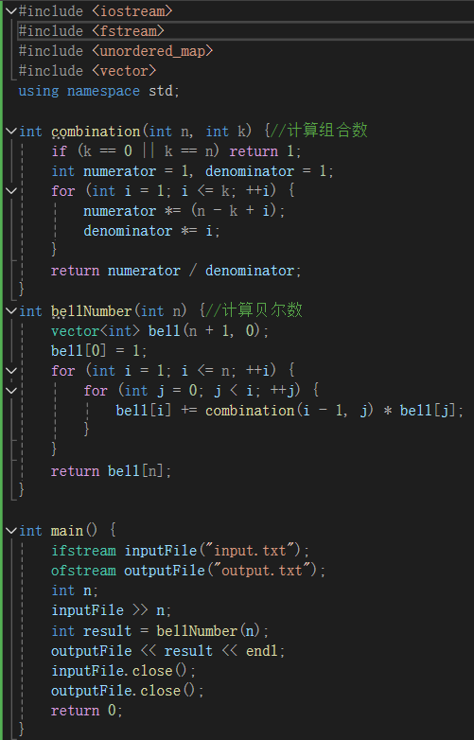
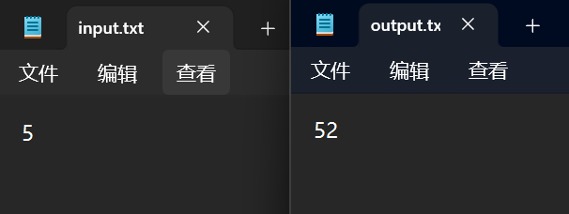
答：算法分析：
- 将数组对半分解，分别递归的寻找两个子数组的主元素，在每个子数组中，因为元素有序，可以通过一次遍历统计每个候选主元素的出现次数，判断是否为该子数组的主元素。如果两个子数组都有主元素，比较两个主元素在整个数组中的出现次数，出现次数超过n/2的就是整个数组的主元素；如果只有一个子数组有主元素，判断该主元素在整个数组中的出现次数是否超过n/2；如果两个子数组都没有主元素，那么整个数组也没有主元素。
代码实现：
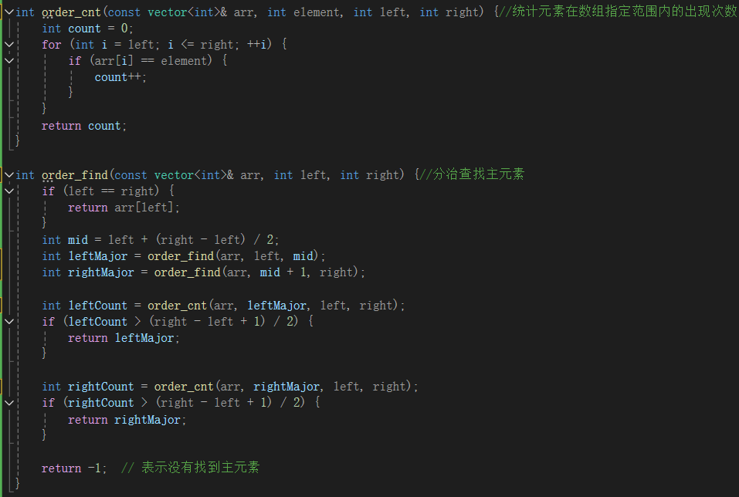
- 将数组分成两个子数组T[1:n/2]和T[n/2+1:n]，分别递归地在两个子数组中寻找可能的主元素，在每个子数组中，利用类似摩尔投票法的方式找出一个候选主元素(在遍历子数组时，记录当前候选元素和其票数，遇到相同元素票数加一，不同元素票数减一，票数为0时更换候选元素)。得到两个子数组的候选主元素后，分别统计它们在整个数组中的出现次数，出现次数超过n/2的就是整个数组的主元素，如果都不超过，则没有主元素。
代码实现如下：
